VULNERABILIDAD, AMENAZA Y RIESGO
Los equipos de seguridad deben identificar las formas en que sus sistemas podrían ser atacados. Estas evaluaciones involucran vulnerabilidad, amenaza y riesgo:

Vulnerabilidad es una debilidad que se puede activar de forma accidental o aprovechar intencionalmente para provocar una violación de seguridad. Los ejemplos de vulnerabilidades incluyen hardware o software configurado o instalado incorrectamente, retrasos en la aplicación y prueba de parches de software y firmware, arquitectura de red mal diseñada, seguridad física inadecuada, uso de contraseñas no seguras y fallas de diseño en el software o en los sistemas operativos. Factores como el valor del activo vulnerable y la facilidad para explotar la falla determinan la gravedad de las vulnerabilidades.
Amenaza es la posibilidad de que una persona o algo aproveche una vulnerabilidad y viole la seguridad. Una amenaza puede tener una motivación intencional o ser no intencional. La persona o cosa que representa la amenaza se denomina actor de amenaza o agente de amenaza. La ruta o herramienta que utiliza un actor de amenaza malicioso es un vector de amenaza.
Riesgo es el nivel de probabilidad peligro que representan las vulnerabilidades y las amenazas. Cuando se identifica una vulnerabilidad, el riesgo se calcula como la probabilidad de que un actor de amenaza la explote y el impacto que tendría un exploit exitoso.

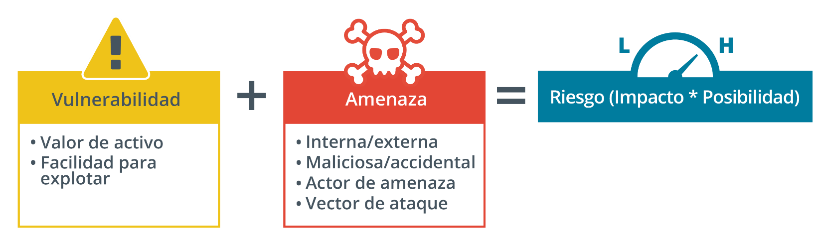

Un diagrama de bloques muestra que vulnerabilidad más amenaza es igual a alto riesgo (impacto multiplicado por probabilidad).
Relación entre vulnerabilidad, amenaza y riesgo.

